Monika Hrunená
Prvý ročník
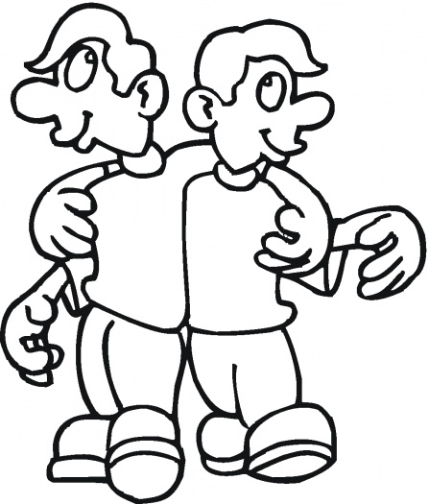
Rýmujeme
svetrík
pivo
komár
meter
Ivo
rak
Peter
vrana
strana
somár
mrak
vetrík

Ty si pivo, Ty si ______________ ,
ja som ____________ ja som meter.
Ty si rak, Ty si ______________ ,
ja som ____________ ja som vrana.
Ty si somár, Ty si ______________ ,
ja som ____________ ja som vetrík.

